**MC 8. 8工作区转换MC中国版v9工作区操作流程**

**注意：输入查找替换时在英文输入法下进行**

1.安装软件notepad++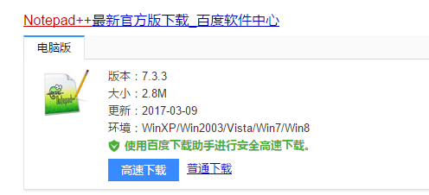

2.安装之后全选MC8.8工作区，批量打开。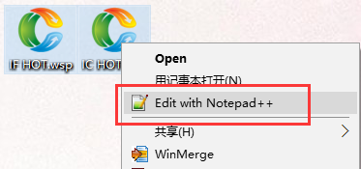

3.打开之后按ctrl+h 替换查找。把ICE.替换为空白。点击替换所有打开文件

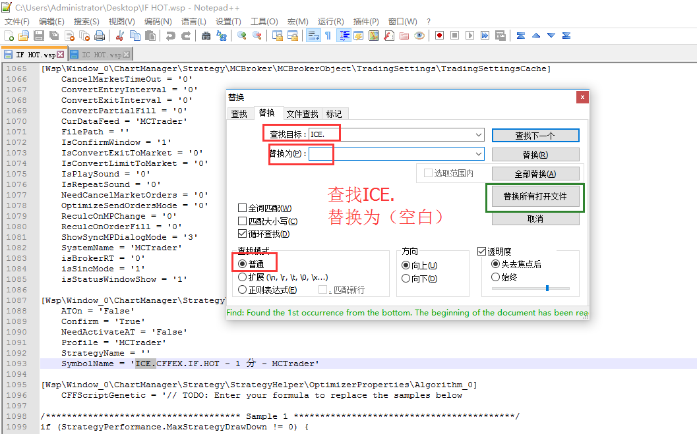

4.然后ctrl+h替换查找 .HOT改成 ：空格HOT

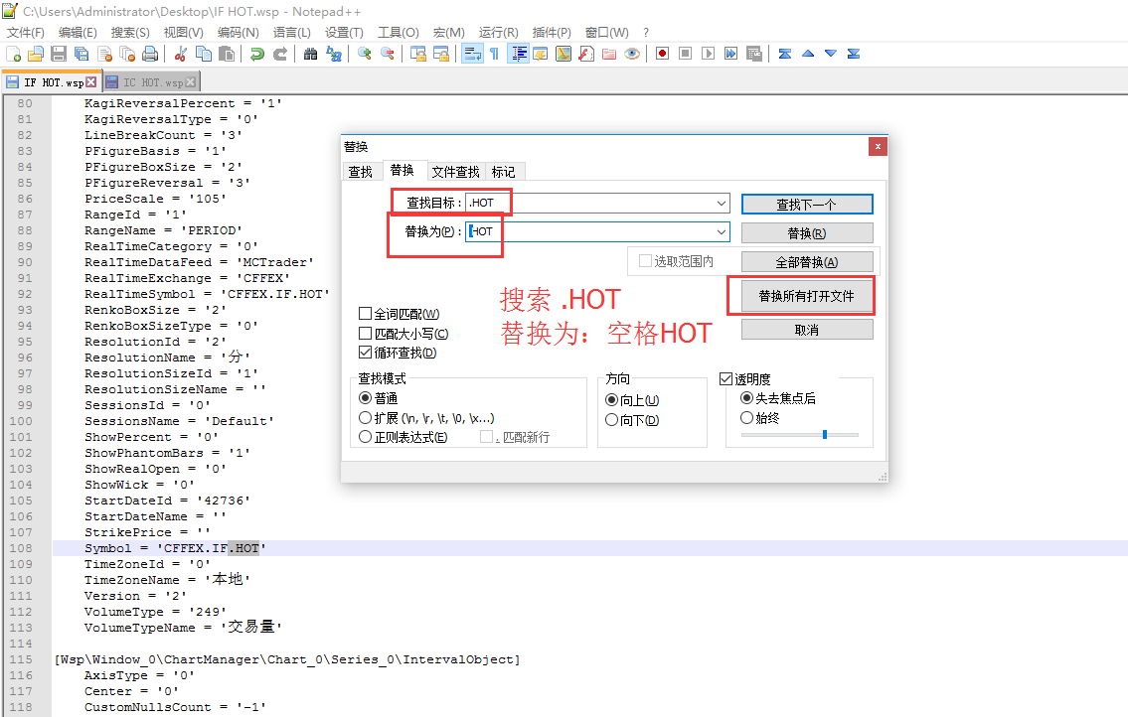

5.保存全部文档，直接在MC 中国版v9 中打开即可。

